**上 海 电 力 大 学**

《FPGA应用开发》实验报告



**实验题目：**  **实验三：七段数码管显示**

**专 业：**

**班 级**  **学号**

**姓 名**

**时 间**  2023-02-24

一、实验目的

(1) 掌握七段数码管显示电路原理。

(2) 掌握数码管显示简单字符、数字。

(3) 掌握数码管和数字选择器构成组合逻辑电路。

(4) 掌握元件例化语句的使用

二、实验任务及要求

(1) 完成实验内容中要求的各项任务。

(2) 记录编写的代码或设计的原理图。

(3) 记录每个实验内容的硬件验证结果，并总结调试过程中出现的问题和解决方案

三、实验内容及步骤

1 显示简单字符

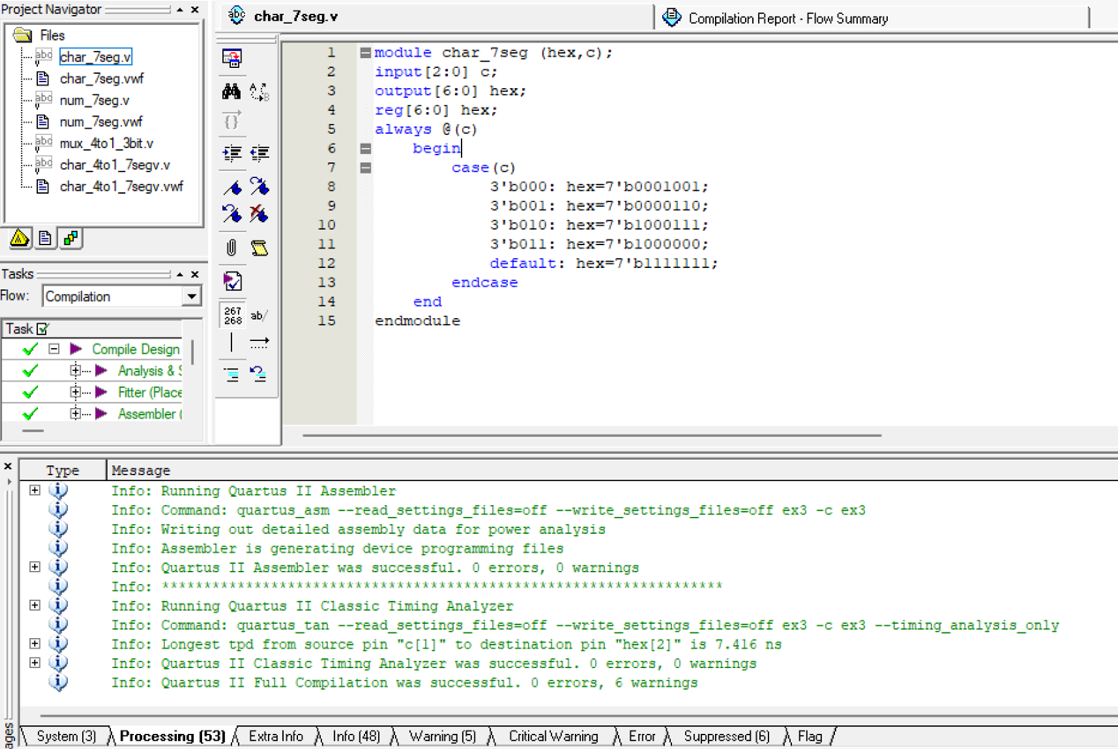

编译通过

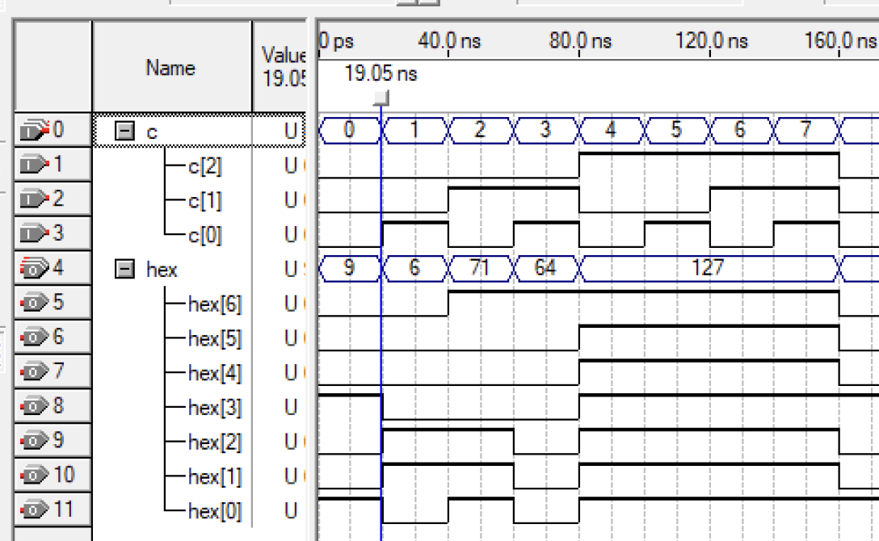

功能仿真

2 显示0～9数字

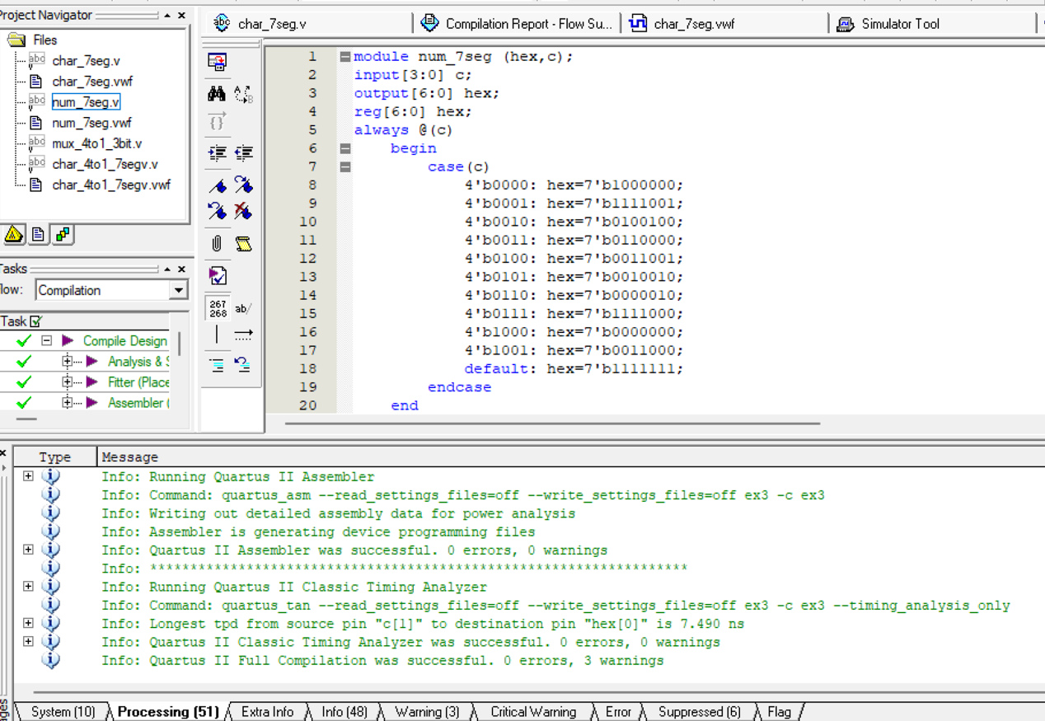

编译通过

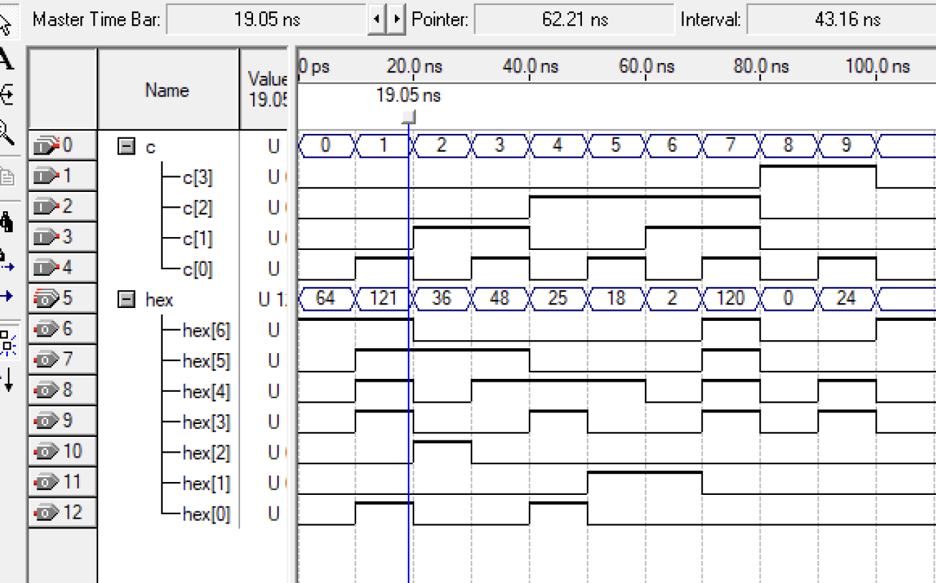

功能仿真

3 循环显示4个字符

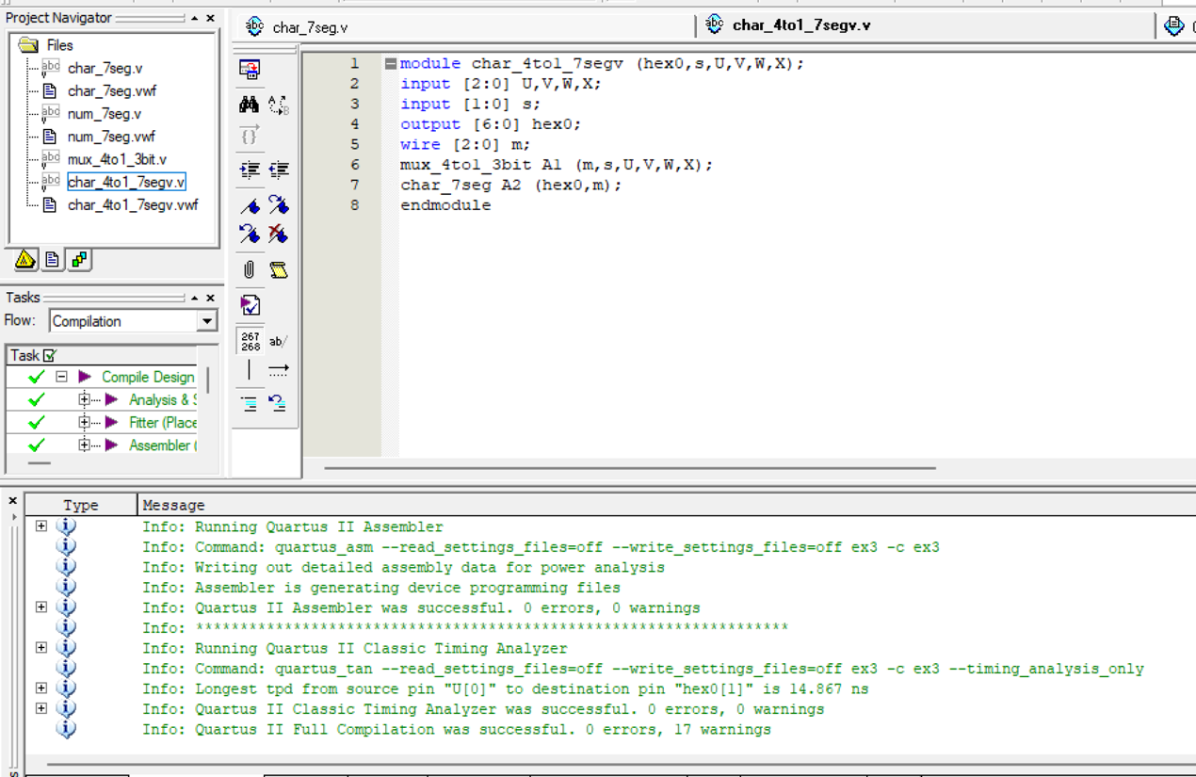

编译通过

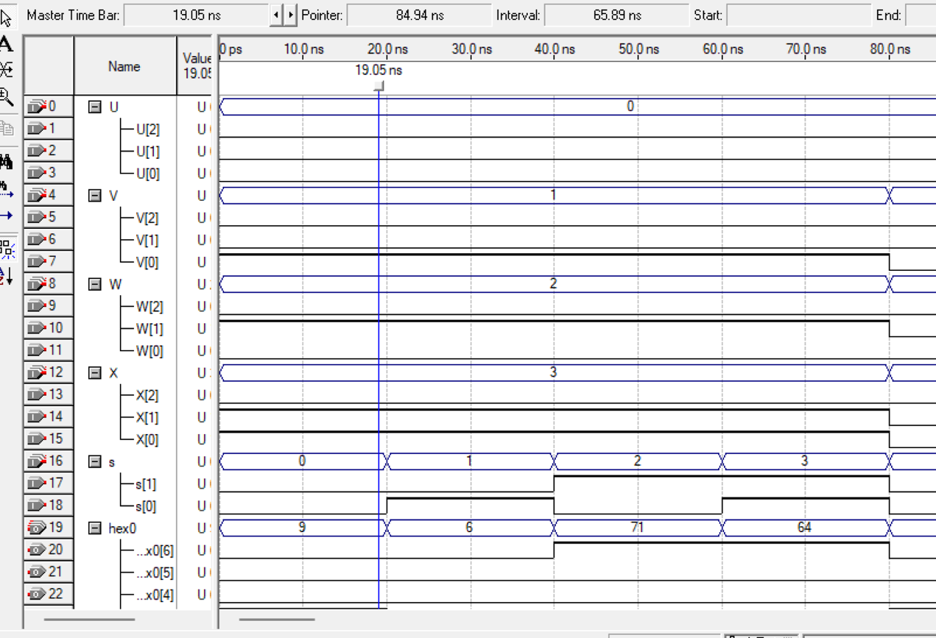

功能仿真

四、实验总结

中间遇到过报错

Error (10839): Verilog HDL error at char_4to1_7segv.v(1): declaring global objects is a SystemVerilog feature

处理方法：将调用的文件移除